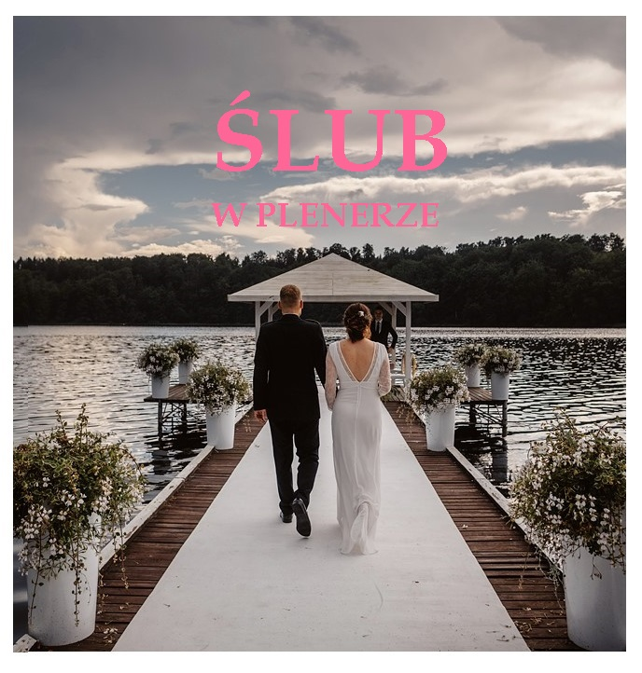
Pakiet Podstawowy 1500 zł
Stół i krzesło dla urzędnika
Krzesła dla Młodej Pary oraz Świadków
Nagłośnienie z mikrofonem
Bukiet na stół
Muzyka w tle
Pakiet Rozszerzony 180 0 zł
Stół i krzesło dla urzędnika
Krzesła dla Młodej Pary oraz Świadków
Nagłośnienie z mikrofonem
Bukiet na stół
Muzyka w tle
Biały dywan
Opcje dodatkowe:
Wideofilmowanie z drona, Saksofonista, Kwartet smyczkowy, Białe gołębie
